**Sistema de Gestão Integrada para XY**

Curitiba

2019

**RESUMO**

Este documento tem como objetivo apresentar as informações do Sistema de Gestão Integrada, fornecendo uma visão clara e objetiva sobre a tecnologia escolhida para atender a demanda da empresa. Diante do cenário citado, a proposta apresenta a contratação do serviço híbrido On-premises e Cloud Computing com foco na redução de custos e segurança com os dados da empresa XY.

**SUMÁRIO**

**INTRODUÇÃO**4

Justificativa 4

Objetivos 4

Requisitos funcionais 4

Requisitos não funcionais 4

Visão de Caso de Uso 6

Visão Lógica 7

Visão de Processos 7

Visão de Implementação 7

Visão de Implantação 7

Visão de Banco de Dados **Erro! Indicador não definido.**

**CONCLUSÃO** **Erro! Indicador não definido.**

**REFERÊNCIAS** **Erro! Indicador não definido.**

# **INTRODUÇÃO**

## Justificativa

Com a constante evolução tecnológica, empresas com maior tempo de mercado estão sendo conduzidas a migrar para Sistemas de Gestão Integrada com recursos que visam otimizar a funcionalidade e escalabilidade do sistema. Percebendo esta transformação que o mercado vem recebendo, a XY sente a necessidade de participar desta inovação.

## Solução Sugerida

A Amazon Web Services (AWS) apresenta ser a solução Cloud Computer mais aderida no mercado oferecendo a melhor relação custo x benefício para o serviço compartilhado.

A Senior Sistemas possui o ERP adequado para Gestão de Logística oferecendo suporte integral aos usuários e ferramentas direcionadas ao setor logístico.

# **Vantagens**

1. Arquitetura
   1. On-premises permite que os dados mais delicados continuem sob total domínio da empresa sem interferências externas.
   2. Cloud Computing oferece total disponibilidade e integração dos setores entre a matriz e filiais otimizando a produtividade.
2. Financeiro
   1. Redução de custos em até 30% ao ano com energia elétrica, equipamentos, upgrades e equipes. A longo prazo estes custos podem chegar a 70% em seu orçamento total.
3. Operacional
   1. Maior funcionalidade do sistema, otimizando a integração dos departamentos;
   2. Melhoria na produtividade da equipe de TI, que estará focada na gestão de suporte e não mais com tarefas relacionadas à infraestrutura, como manutenções nos servidores.
   3. Sincronia da informação entre filiais.
4. Gestão
   1. Monitoramento em tempo real das atividades relacionadas a cada setor;
   2. Segurança da informação on-premises para manter seguro os dados sigilosos, futuramente estes dados podem ser migrados para a nuvem conforme a aprovação dos gestores, com o objetivo de reduzir os custos on-premises.
   3. Maior disponibilidade de acesso à informação, de qualquer lugar, agilizando as tomadas de decisão;
   4. Equipe técnica à disposição 24 horas, para qualquer necessidade de suporte.

## Processo de Implantação

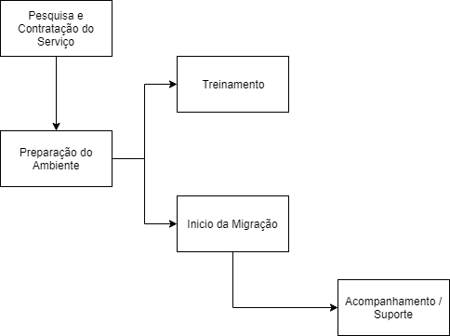O processo acontecerá de acordo com o diagrama abaixo.

# **Detalhamento do Processo**

## Pesquisa e Contratação do Serviço

A cotação apresenta os custos para a contratação do serviço da AWS e seus benefícios.

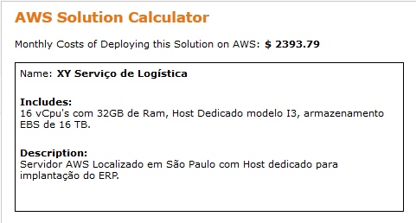

O ERP oferecido pela Senior Sistemas possui os recursos de roteirização do trajeto, eficiência na gestão, redução de custos, monitoramento de entregas, segurança e redução de riscos operacionais.

## Preparação do Ambiente

Nesta etapa será realizada a verificação e qualidade das estações de trabalho, estrutura da rede e qualidade do serviço de internet contratada. A meta é otimizar e melhorar a eficiência da rede, para que o sistema tenha plena estabilidade.

Treinamento

A fim de deixar stakeholders preparados para as mudanças, o treinamento irá abranger todos os envolvidos de cada departamento. A programação de treinamento e os horários para cada departamento serão decididos conforme a disponibilidade sugerida pelos responsáveis.

## Início da Migração

O processo de migração do sistema acontecerá de forma gradativa, minimizando impactos operacionais nas rotinas dos departamentos.

Conforme o colaborador recebe o treinamento, ele terá sua estação de trabalho atualizada posteriormente.

## Acompanhamento e Suporte

Ao final da implantação, todos os departamentos serão acompanhados via suporte e feedbacks periódicos, onde serão coletadas informações para melhorias contínuas.

# **Conclusão**

As ofertas de serviço em nuvem e estudos de casos de empresas que contrataram seus serviços mostram grande satisfação no operacional, agilidade e acesso à informação.

Esta evolução tecnológica é um caminho sem volta, a nuvem veio para resolver grandes problemas que empresas enfrentam ao longo dos anos como instabilidade de seus sistemas e segurança com os dados, uma vez que há problemas rotineiros como queda de energia, avaria de equipamentos e perdas irreversíveis da informação.

A principal responsabilidade da nuvem é a segurança da informação com os dados da empresa que contratou o serviço.

As empresas de maior tempo no mercado vivenciam esta preocupação com a segurança dos dados, gerando uma certa resistência a aceitação da tecnologia, a solução híbrida permite que a empresa possa usufruir da grande disponibilidade dos serviços da nuvem e a segurança de ter seus dados sensíveis ao mercado, seguros em seus servidores locais.

# **REFERÊNCIAS**

Orçamento AWS:

https://calculator.s3.amazonaws.com/index.html#r=GRU&s=EC2&key=files/calc-4e0761272540dc44f11e66ffc1880f453fdeaded&v=ver20191121vC

Apresentação solução ERP Senior:

https://www.senior.com.br/blog/erp-para-transportadora-sua-empresa-em-direcao-ao-futuro

Solução TI Híbrida Cloud Computing x On-Premises

<https://www.meupositivo.com.br/panoramapositivo/ti-hibrida-o-que-e-e-como-utilizar-na-pratica/>

Estudos de caso migração AWS:

https://youtu.be/lY2Kqws3GPk